Formularz zgłoszeniowy
do konkursu
„Mój region w Unii Europejskiej”

FORMULARZ ZGŁOSZENIOWY
IMIĘ:
NAZWISKO:
MIEJSCE ZAMIESZKANIA:
WIEK:
NR TELEFONU:
E-MAIL:
DATA:

OŚWIADCZENIA
1. Oświadczam, że wyrażam zgodę na udział / mojego dziecka /* w konkursie „Mój region w Unii Europejskiej”, który organizowany jest przez Regionalny Ośrodek Debaty Międzynarodowej
w Kielcach.
2. Oświadczam, że wyrażam zgodę na przetwarzanie moich danych osobowych / mojego dziecka /*, zgodnie z ustawą z dnia 29 sierpnia 1997 roku o ochronie danych osobowych (tj. Dz. U. 2002 r. nr 101, poz. 926 ze zm.) do celów związanych bezpośrednio z Konkursem i jego promocją.
3. Oświadczam, że zapoznałem/am się z Regulaminem Konkursu i wyrażam zgodę na nieodpłatne przeniesienie praw autorskich do projektu mojej pracy / pracy mojego dziecka /* oraz jego późniejszego wykorzystania na wszystkich polach eksploatacji. Wyrażam również zgodę na reprodukowanie mojej pracy / pracy mojego dziecka /* według uznania Organizatora oraz jej publikowania w celach promocyjnych.
Miejscowość, data Podpis uczestnika / rodzica lub opiekuna /*
......................................................... .........................................................
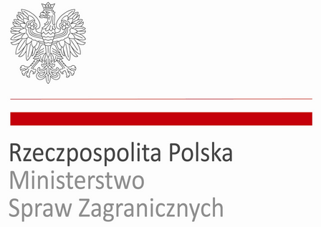
* należy skreślić, gdy uczestnikiem Konkursu jest osoba pełnoletnia

